INGATLAN ÉRTÉKELÉS

Telek |  |  |  |  |  | T
Az értékelő társaság: |  |  | Euro-Immo Expert Kft.
Szakértő(k) neve: |  |  | Bíró Mónika
A vizsgálat időpontja: |  |  | 2016.03.03.
A vizsgálat célja és tervezett felhasználási helye: |  |  | gazdasági döntés előkészítése céljára
első értékelés | X | éves felülvizsgálat |  |  | egyéb:
Megrendelő: |  |  | Budaörs Város Önkormányzat

Összefoglaló tábla
Az ingatlan megnevezése: |  |  |  |  |  | kivett közterület
Az ingatlan címe: |  |  |  |  |  | 2040 Budaörs, Virág u.
Az ingatlan helyrajzi száma: |  |  |  |  |  | 7677/1 hrsz
Telek területe |  |  |  |  | 6052 m² , értékelt telek terület 231 m²
Értékelt tulajdoni hányad |  |  |  |  | -

Forgalmi érték összesen:
Piaci összehasonlító megközelítés szerint |  |  |  |  | 4.900.000,- Ft
Az ingatlan rövid távú értékesíthetősége
Könnyen  /0-90 nap/ |  | Átlagos  /90-180 nap/ |  | Problematikus  /180-360/ |  |  |  | Nehéz  /360- nap/ |  | X
 |  |  |  |  |  |  |  | korlátozott forgalomképesség
Mellékletek * |  |  |  |  | 1. Fotók |  |  |  | x
...................................................... |  |  |  |  | 2. Tulajdoni lap |  |  |  | x
Az értékelő aláírása |  |  |  |  | 3. Vázrajz |  |  |  | x
 |  |  |  |  | 4. Szabályozási terv részlet |  |  |  | x
...................................................... |  |  |  |  | 5. Egyéb |  |  |  | -
Értékelő cég aláírása és pecsétje
PH

Az értékelés 12 számozott oldalon, 2 példányban készült.
Az értékbecslés érvényessége 90 nap.

FOTÓK
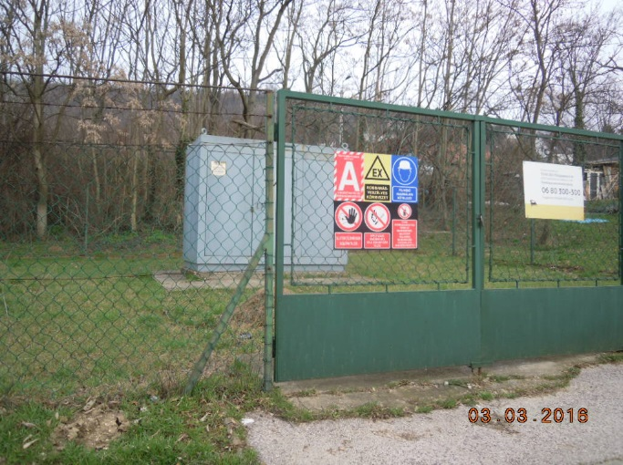
gázfogadó az ingatlan közelében
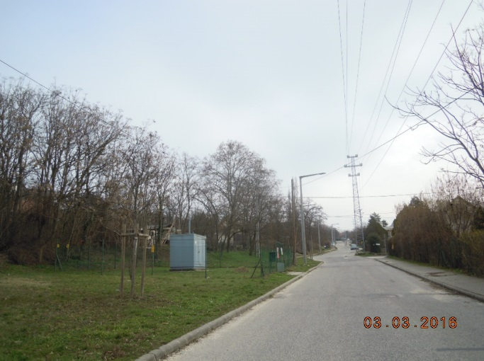
utca
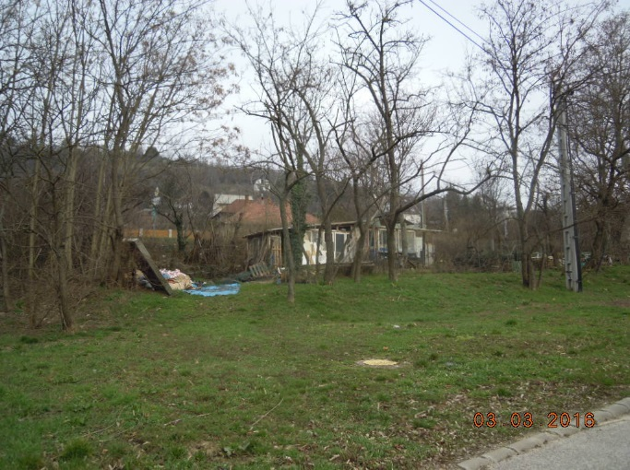
ingatlan
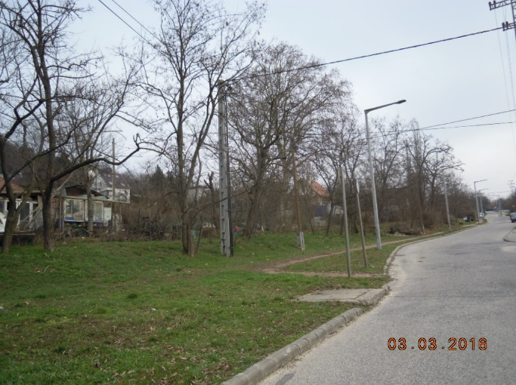
utca
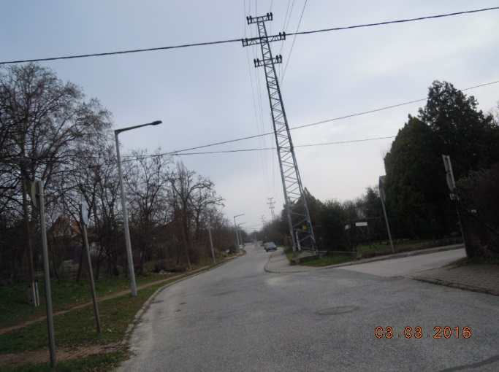
utca
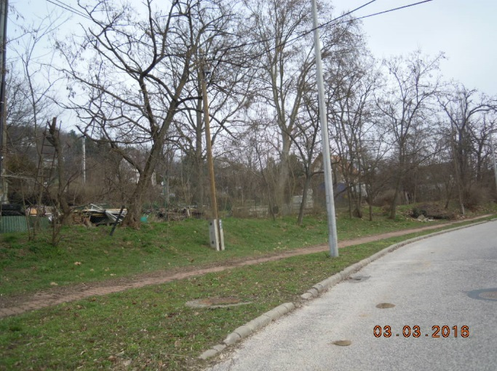
ingatlan és utca

